МИНОБРНАУКИ РОССИИ
Санкт-Петербургский государственный
электротехнический университет
«ЛЭТИ» им. В.И. Ульянова (Ленина)
Кафедра МОЭВМ

отчет
по лабораторной работе №1
по дисциплине «Базы данных»
Тема: Проектирование ER модели и структуры БД по текстовому описанию предметной области

Студент гр. 9383 |  | Соседков К.С.
Преподаватель |  | Заславский М.М.

Санкт-Петербург
2021
Цель работы.
Изучение проектирования ER моделей и структур БД по текстовому описанию предметной области.

Задание (17 Вариант).
- Нарисовать ER модель, рекомендуется использовать draw.io или иной редактор
- Нарисовать структуру БД, содержащую названия полей, таблиц, связи, типы данных, ключи.
- Проверить и обосновать, что реляционная модель соответвует НФБК
- Прикрепить 2 изображения (er.png, db.png) в PR
- Описать полученные модели, для чего нужна каждая сущность, почему такие связи и т.п.
- В отчете описать цель, текст задания в соответствии с вариантом, 2 изображения моделей, их описание, обоснование НФБК, ссылку на PR в приложении, вывод

Описание предметной области:
Пусть требуется создать программную систему, предназначенную для диспетчера станции техобслуживания. Такая система должна обеспечивать хранение сведений об услугах, оказываемых станцией и их стоимости, о клиентах станции, о работниках станции и об автомобилях, которые они ремонтируют в текущий момент. Клиент станции – это человек, который хотя бы раз воспользовался услугами станции. О клиенте должны хранится следующие сведения: паспортные данные, включая фамилию, имя, отчество, дату рождения, прописку, а также даты обращения на станцию техобслуживания с указанием автомобилей, которые он сдавал в ремонт. Клиент сдает в ремонт необязательно автомобиль, владельцем которого он является. Сведения об автомобилях включают в себя марку автомобиля, его цвет, год выпуска, номер государственной регистрации, перечень неисправностей и данные о владельце. Сведения о работнике – это его фамилия, имя, отчество, специальность, разряд, стаж работы. Диспетчер заносит в БД сведения об автомобиле и о клиенте, если клиент обращается на станцию впервые. После этого диспетчер определяет рабочих, которые будут устранять имеющиеся в автомобиле неисправности. Оставляя автомобиль на станции техобслуживания, клиент получает расписку, в которой указано, когда автомобиль был поставлен на ремонт, какие он имеет неисправности, когда станция обязуется возвратить отремонтированный автомобиль. После возвращения автомобиля клиенту данные о произведенном ремонте помещаются в архив, клиент получает счет, в котором содержится перечень устраненных неисправностей с указанием времени работы, стоимости работы и стоимости запчастей. Возможно увольнение и прием на работу работников станции, изменение сведений о клиенте (клиент может поменять паспорт, права, адрес, телефон), номера государственной регистрации и цвета автомобиля.

Выполнение работы.
ER-модель и структура БД представлены на Рисунок 1 и Рисунок 2.
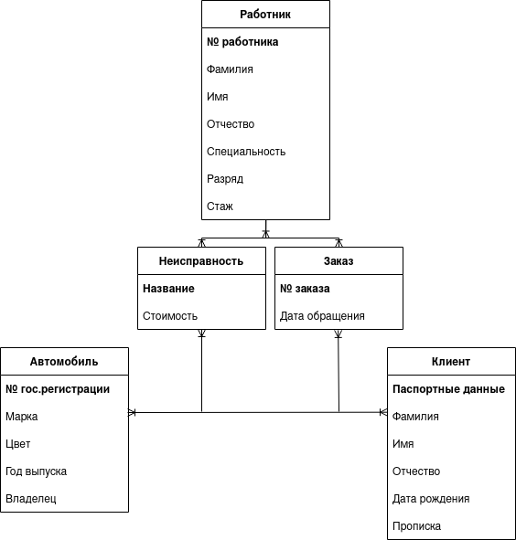
Рисунок 1 - ER-модель

Описание.
Из описания предметной области были выделены следующие сущности: неисправность, заказ, автомобиль, клиент и работник, так как они являются представлением объектов, описанных в предметной области.

Описание атрибутов.
Атрибуты для сущностей были взяты из описания предметной области.

Работник:
“Сведения о работнике – это его фамилия, имя, отчество, специальность, разряд, стаж работы”.
Так же для идентификации был добавлен атрибут – ‘№ работника’.

Автомобиль:
“Сведения об автомобилях включают в себя марку автомобиля, его цвет, год выпуска, номер государственной регистрации, перечень неисправностей и данные о владельце.”
Неисправности были выделены в отдельную сущность - “Неисправность”.

Клиент:
“О клиенте должны хранится следующие сведения: паспортные данные, включая фамилию, имя, отчество, дату рождения, прописку, а также даты обращения на станцию техобслуживания с указанием автомобилей, которые он сдавал в ремонт.”
Даты обращения на СТО с указанием автомобилей которые сдавал клиент были выделены в отдельную сущность – “Заказ”.

Описание связей.
Связь Автомобиль-Заказ-Клиент-Неисправность — так как конкретный клиент обращается с определенным автомобилем с указанием списка неисправностей в определенную дату.
Тернарная связь Заказ-Работник-Неисправность — так как конкретный работник работает над конкретным заказом устраняя определенную неисправность.

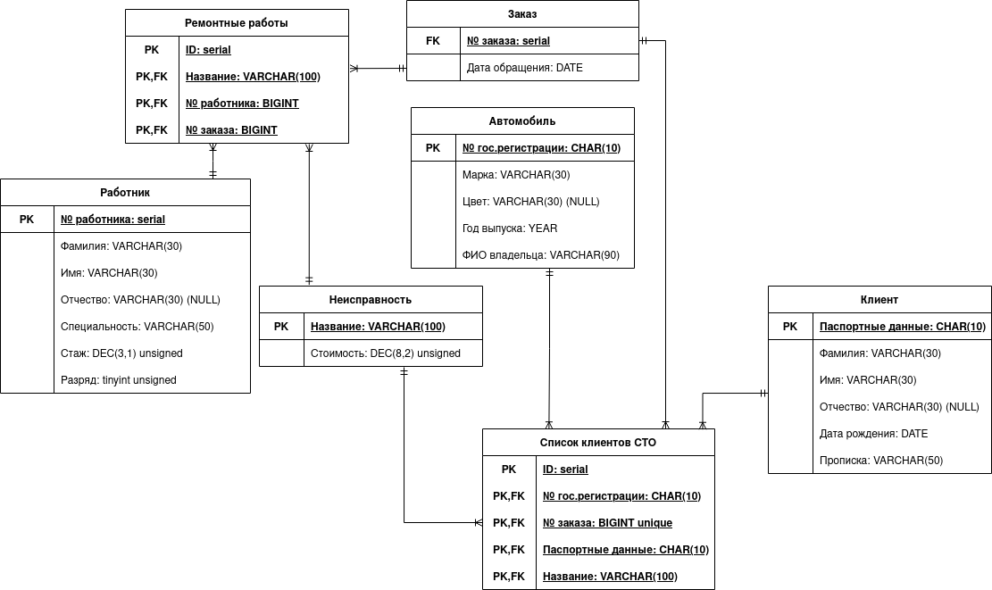
Рисунок 2 – БД
Описание:
По построенной ER-модели была сконструирована структура БД. Таблицы и связи были сконструированы исходя из правил генерации отношений из ER-диаграмм.

Так как у неисправности, работника и заказа тернарная связь, было добавлено новое отношение - “Ремонтные работы”.
Так как у неисправности, автомобиля, заказа и клиента тернарная связь, было добавлено новое отношение - “Список клиентов СТО”.

Обоснование НФБК:

1) Все таблицы находятся в первой нормальной форме так как в каждой таблице не может быть повторяющихся строк и в любом виде отсутствуют массивы и списки, т.е. в каждой ячейке таблицы хранятся атомарные значения, а так же в каждом столбце хранятся данные одного типа.

2) Все таблицы находятся во второй нормальной форме, так как все таблицы имеют ключи по которым можно идентифицировать каждую строку и все неключевые столбцы таблиц зависят от полного ключа.

3) Все таблицы находятся в третьей нормальной форме, так как во всех таблицах каждый неключевой атрибут нетранзитивно зависит от первичного ключа, т.е. нет таких неключевых столбцов которые зависят от значений других неключевых столбоцов которые зависят от первичного ключа.

4) Все таблицы находятся в нормальной форме Бойса-Кодда, так как во всех таблицах ключевые атрибуты составного ключа не зависят от неключевых атрибутов в таблице.

Выводы.
При выполнении работы были получены навыки проектирования ER-моделей и структур баз данных по текстовому описанию предметной области.

